# 社火表演“闹”元宵 乡村年味别样浓

元宵节前夕，张营镇西敬村举办传统社火表演喜迎佳节。活动现场，各种特色民俗表演社火队踏着喜庆的鼓点，和着欢快的节拍相继亮相。社火队员们身着盛装，个个精神抖擞、意气风发，舞麻狮、抬花轿、跑旱船、秧歌舞蹈等精彩节目接连上演，现场人山人海，掌声、喝彩声此起彼伏。古老的传统民俗文化在新时代焕发出了新的生机与活力，让人们感受到浓浓的节日氛围。

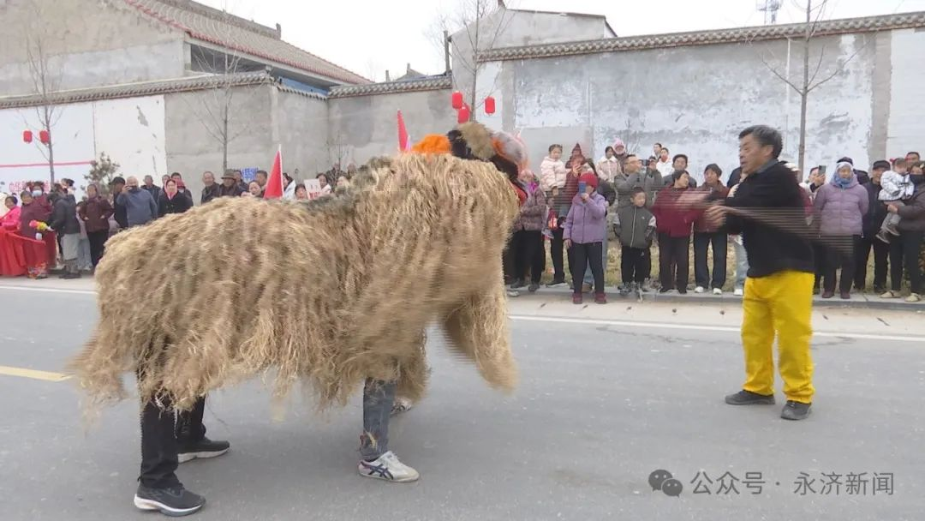

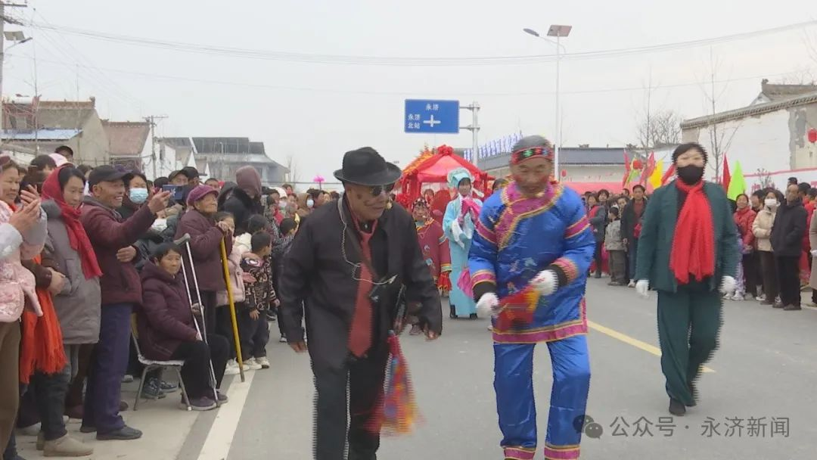

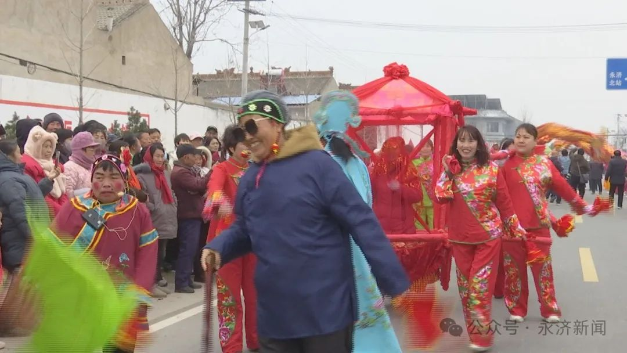

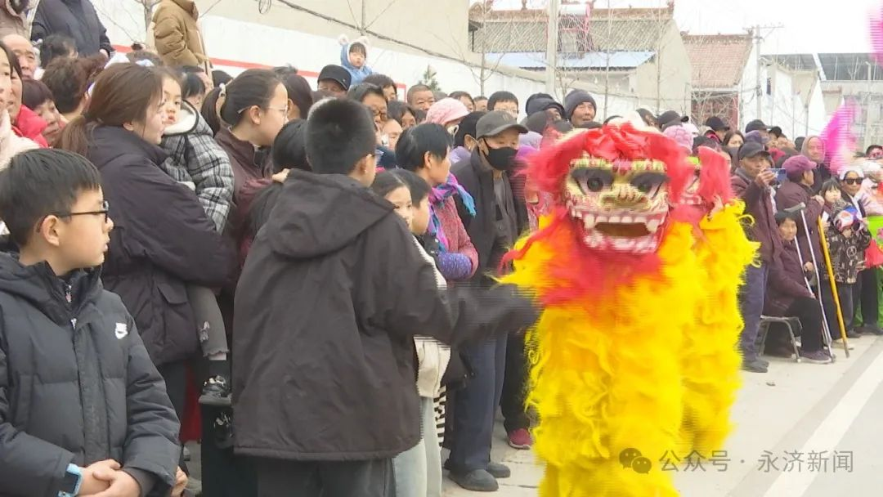

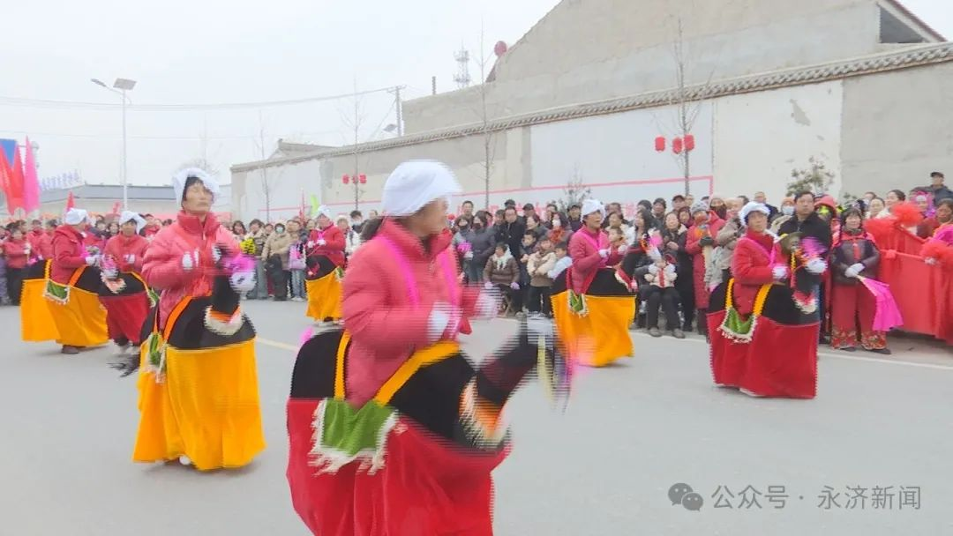

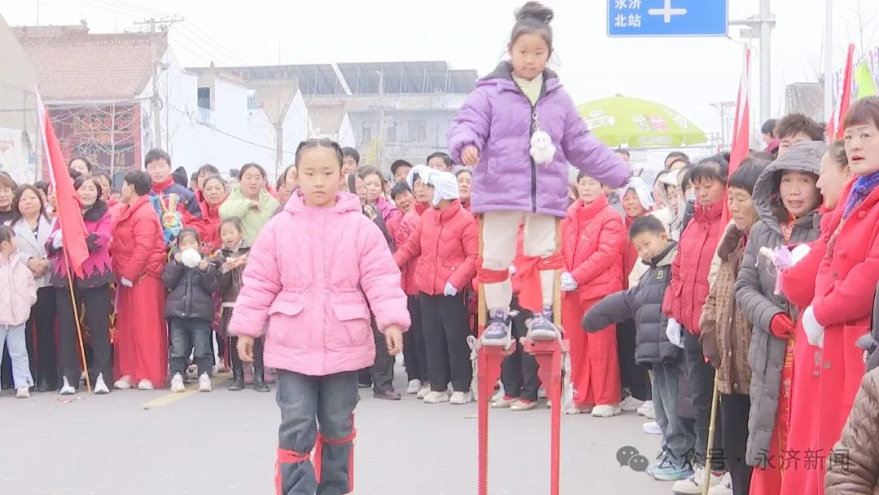

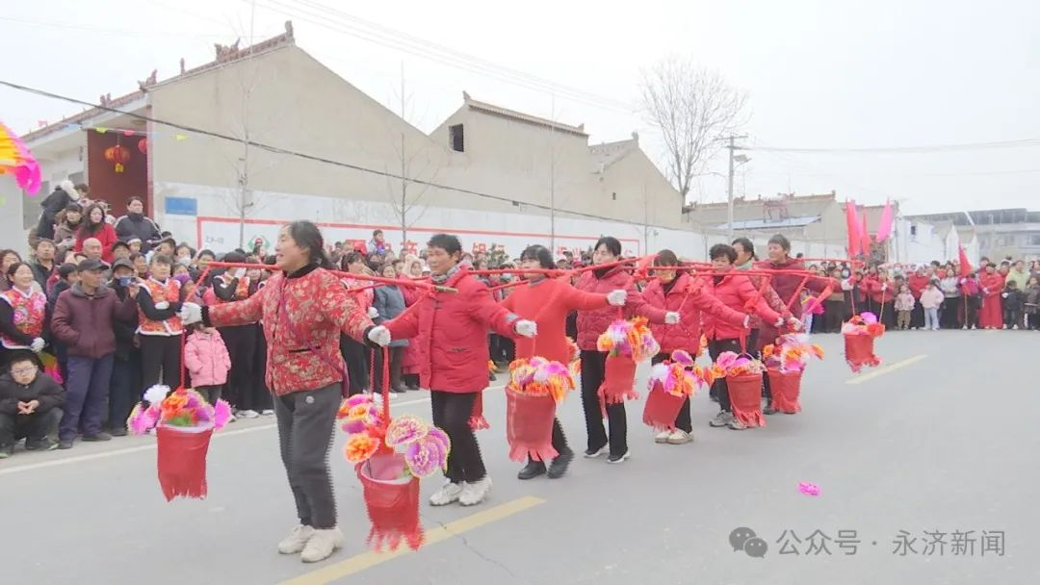

**社火表演者 薛爱霞：**我今天表演的节目是舞蹈，能参加这次活动，我很开心，希望把快乐带给大家，把我们的文化传承下去。  
**市民 兰智杰：**今天的节目非常丰富，演员也特别到位，让我感受到了浓浓的年味和家乡民俗文化的魅力。  
**张营镇西敬村党支部书记助理 原牟洪：**社火表演是我们西敬村的传统文化活动，它不仅是村民们春节期间的重要娱乐活动，更是我们传承和弘扬传统文化的重要方式。希望通过这样的活动，让年轻一代更加深入了解我们的传统文化。